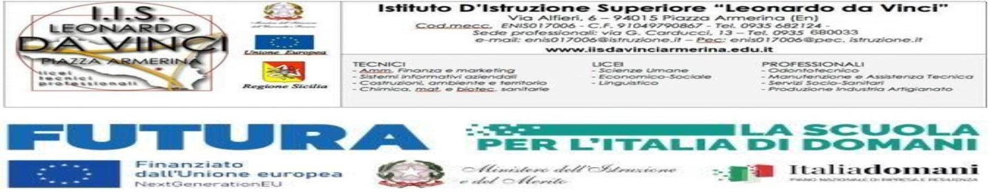
Circolare N. 182
Piazza Arrmerina 24 Febbraio 2026

Ai Docenti della classe 5 MAT
Agli Studenti delle classi 5 MAT
Alle Famiglie
Al Personale ATA
Alla DSGA
All’Albo
Al Sito WEB

OGGETTO: Attività FSL WeBuild presso il Parco Minerario Floristella-Grottacalda.

Si comunica che, nell’ambito delle attività del progetto FSL WeBuild, gli studenti della classe 5 MAT, parteciperanno ad una visita didattica presso il Parco Minerario Floristella-Grottacalda, prevista per il giorno 5 marzo.
Visiteranno l’ex Stazione di Grottacalda, esperienza funzionale allo sviluppo del progetto che sarà presentato all’interno del programma BuildUp. Durante la visita saranno osservati i vecchi binari, la linea ferroviaria storica e le aree di interesse del sito.
Saranno presenti:
- William Maenza – Proprietario della Stazione Grottacalda
- Arturo Vittelli – Storico delle ferrovie a scartamento ridotto della Sicilia.
- Robert Hubbard – Drone Operator, Adroneline
Nel corso della giornata verranno svolte attività di rilievo mediante l’utilizzo di droni, con finalità didattiche e progettuali.
Gli studenti saranno accompagnati dai docenti:
- Prof. Fausto Soldato – Tutor FSL, classe 5^ MAT
- Prof. Ivan Di Blasi
- Prof. Riccardo Di Maria
La partenza è prevista alle ore 8:15 dalla sede “Boris Giuliano”
Al termine della visita, gli studenti saranno congedati..
Il Dirigente scolastico (*)
Prof.ssa Paola Maria La Monica
(*) Firma autografa sostituita a mezzo stampa ex art. 3,
comma 2, D.lgs 39/93

